**自动化部署java项目实战**

**项目简介：**

在现代软件开发流程中，持续集成、自动化测试与部署是提高开发效率、确保软件质量的关键环节。本次基于Java项目，实现持续集成持续部署的自动化流程。

**流程示意图：**



**具体流程图：**

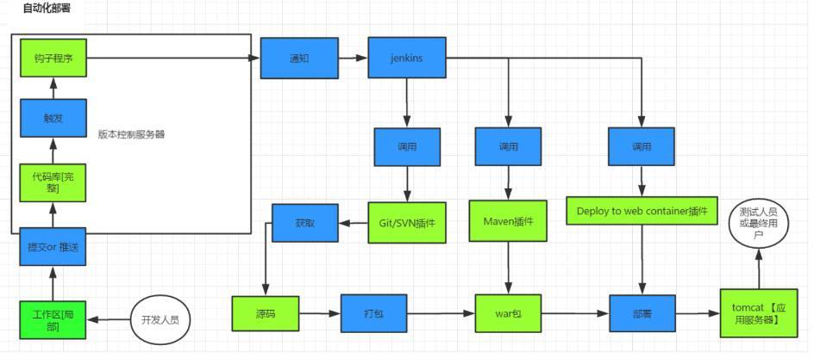

**项目实施：(以ruoyi源码演示)**

1. **服务器部署规划**

|  |  |  |
| --- | --- | --- |
| 主机 | IP地址 | 应用部署 |
| Client（开发环境） | 192.168.0.204 | Git |
| Gitlab（远程代码库） | 192.168.0.215 | Gitlab |
| Jenkins（集成工具） | 192.168.0.202 | Java、jenkins、maven |
| Web（应用服务器） | 192.168.0.203 | Java（tomcat） |

1. **安装部署**

**2.1 部署gitlab**

测试环境：关闭firewalld、selinux

1）下载安装

以下是官方源安装命令，经常会连接不上

curl -s https://packages.gitlab.com/install/repositories/gitlab/gitlab-ce/script.rpm.sh | sudo bash

手动创建清华源：

cat > /etc/yum.repos.d/gitlab-ce.repo << EOF

[gitlab-ce]

name=Gitlab CE Repository

baseurl=https://mirrors.tuna.tsinghua.edu.cn/gitlab-ce/yum/el\$releasever/

gpgcheck=0

enabled=1

EOF

# yum -y install gitlab-ce

2）修改配置：

vi /etc/gitlab/gitlab.rb

external_url 'http://192.168.0.215' #指定本机地址

重新配置初始化服务：

gitlab-ctl reconfigure

3）登录创建本次项目的代码库（ruoyi-test）

管理员账号：root

查看初始密码：

cat /etc/gitlab/initial_root_password

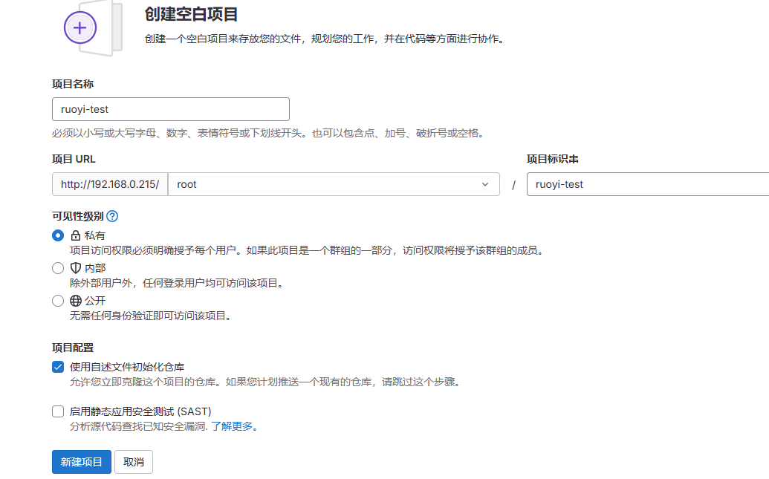

**2.2 项目源码准备**

1）开发者电脑安装git工具

# mkdir -p /www &cd /www

# yum install -y git

# git config --global user.name "admin"

# git config --global user.email "12345678@qq.com”

1. 克隆若依源码（本次选择前后端不分离）

# git clone https://gitee.com/y_project/RuoYi.git

1. 推送源码到ruoyi-test仓库

# git clone http: //192.168.0.215/root/ruoyi-test.git

# rm -rf /www/RuoYi/{.git,.github}

# cp -r /www/RuoYi/* /www/ruoyi-test/

# cd /www/ruoyi-test/

# git add .

# git commit -m “first commit”

# git push origin main

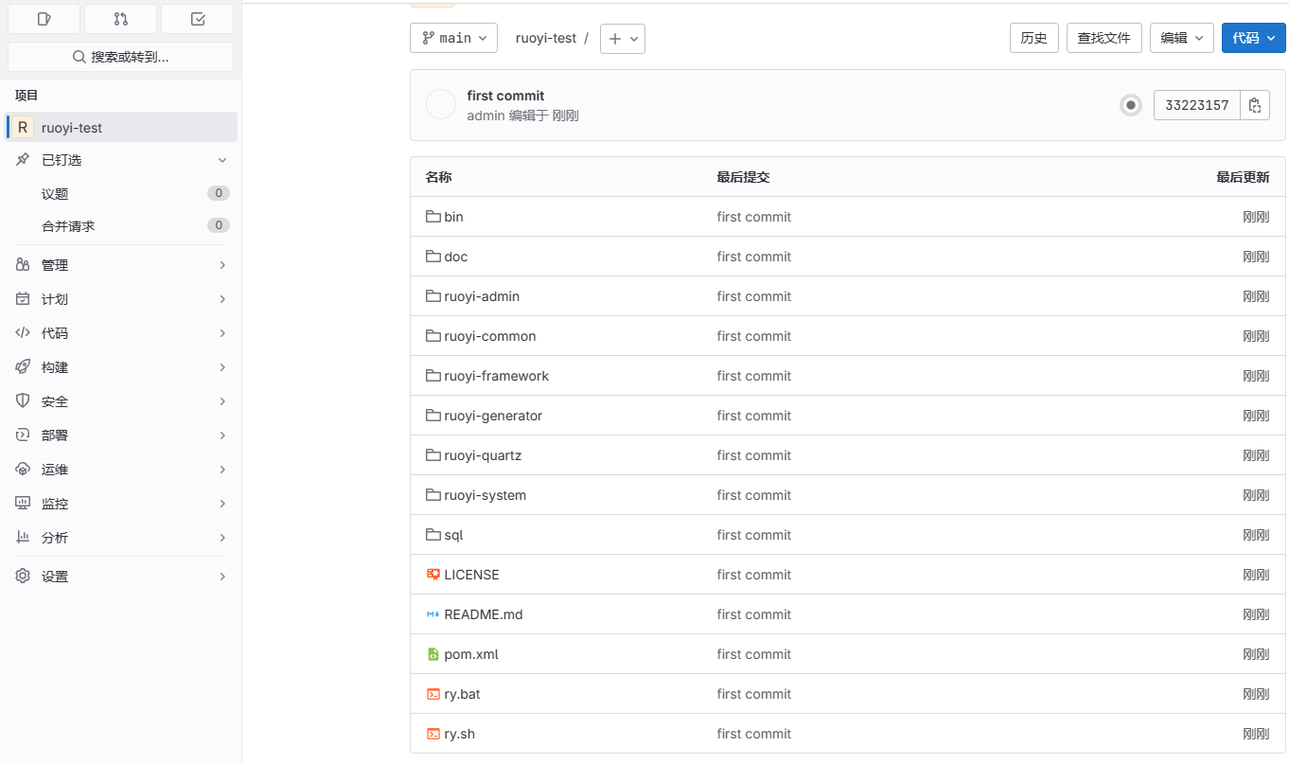

**2.3 jenkins安装部署**

1）安装java、jenkins、软件包

# yum install -y git java-11-openjdk-devel

# yum install -R 1 -y https://mirrors.ustc.edu.cn/jenkins/redhat/jenkins-2.426-1.1.noarch.rpm

# systemctl daemon-reload

# systemctl enable jenkins

# systemctl start jenkins

登录：Jenkins Web 控制台，执行安装向导（http://Jenkins服务器IP地址:8080）

1. 安装工具maven

# wget https://mirrors.tuna.tsinghua.edu.cn/apache/maven/maven-3/3.9.5/binaries/apache-maven-3.9.5-bin.tar.gz --no-check-certificate

# tar -axf apache-maven-3.9.5-bin.tar.gz -C /usr/local/

# mv /usr/local/apache-maven-3.9.5/ /usr/local/maven

# echo 'export PATH=$PATH:/usr/local/maven/bin' >> /etc/profile.d/mvn.sh

# source /etc/profile

# mvn -version

1. jenkins添加maven工具，安装Maven Integration插件

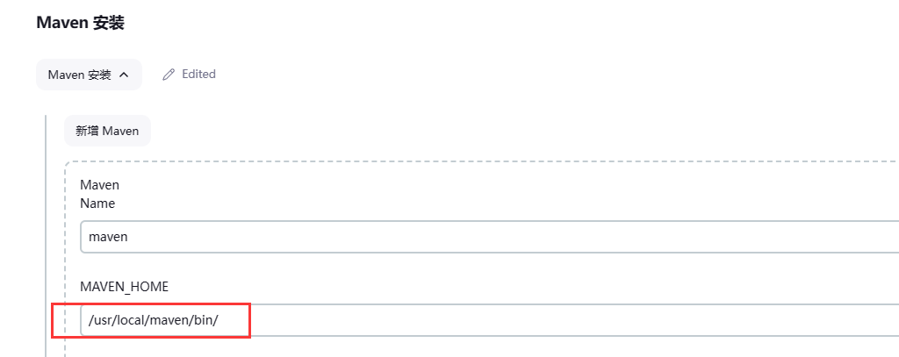

4）安装配置Publish Over SSH插件

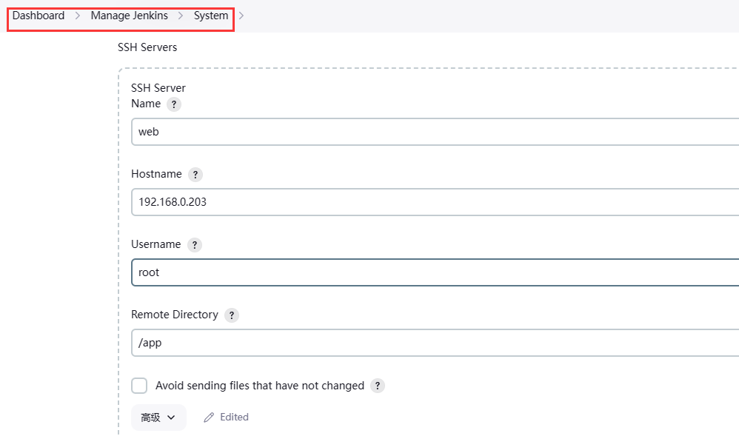

1. **创建jenkins自动发布项目**

**3.1 创建自由风格项目**

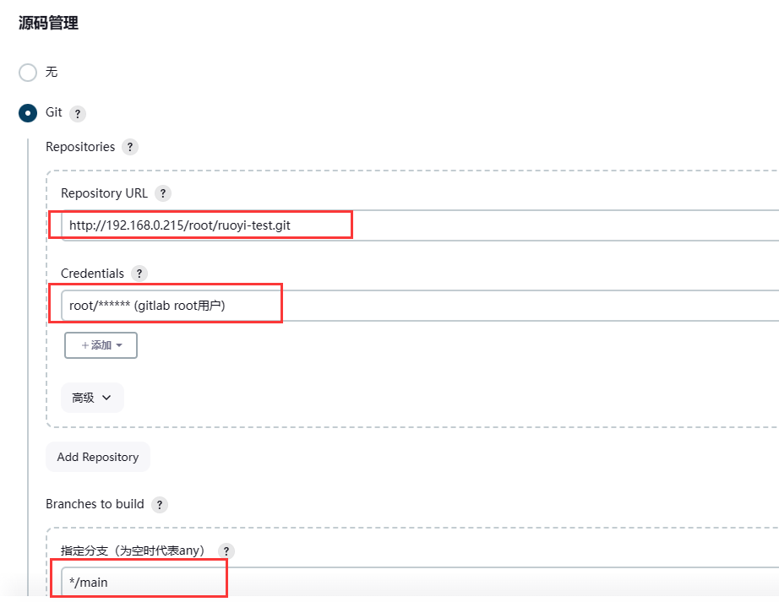

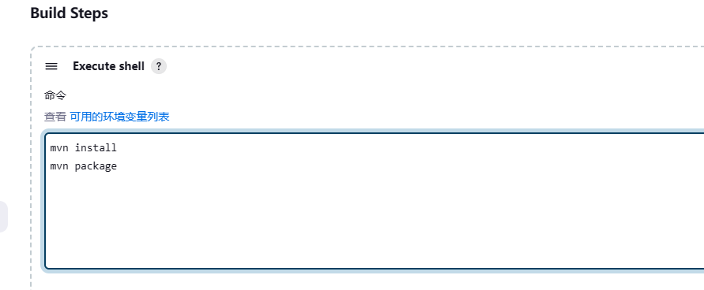

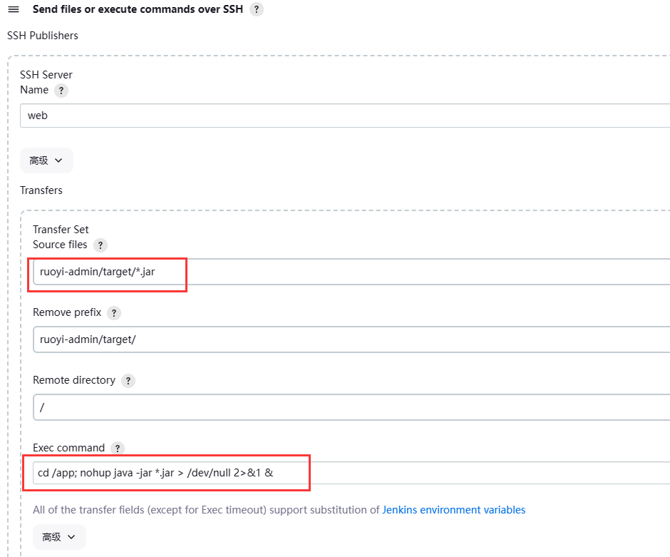

**3.2 创建流水线项目**

流水线示例：

pipeline {

agent any

stages {

stage('获取代码') {

steps {

git url: 'http://192.168.0.215/root/ruoyi-test.git', branch: 'main', credentialsId: 'd443052f-17a6-4d22-9c83-f059bd4bb0a6'

}

}

stage('任务构建') {

steps {

sh '''

pwd

/usr/local/maven/bin/mvn install

/usr/local/maven/bin/mvn package

'''

}

}

stage('部署') {

steps {

sshPublisher(publishers: [sshPublisherDesc(configName: 'web',

transfers: [sshTransfer(cleanRemote: false, excludes: '',

execCommand: 'cd /app; nohup java -jar *.jar > /dev/null 2>&1 &',

execTimeout: 120000, flatten: false, makeEmptyDirs: false, noDefaultExcludes: false,

patternSeparator: '[, ]+', remoteDirectory: '/', remoteDirectorySDF: false,

removePrefix: 'ruoyi-admin/target/', sourceFiles: 'ruoyi-admin/target/*.jar')],

usePromotionTimestamp: false, useWorkspaceInPromotion: false, verbose: false)])

}

}

}

}

**3.3 配置触发器实现自动构建**

1）安装gitlab插件，配置触发器

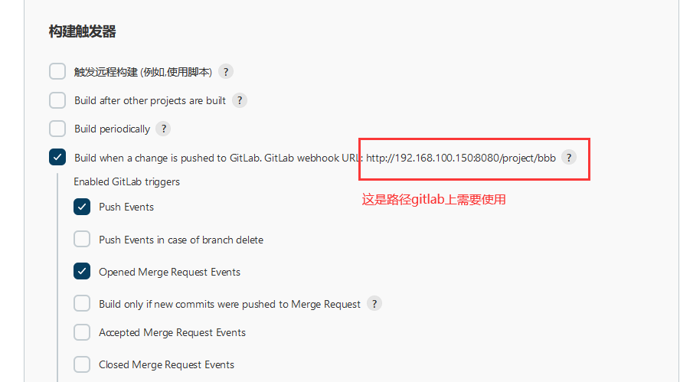

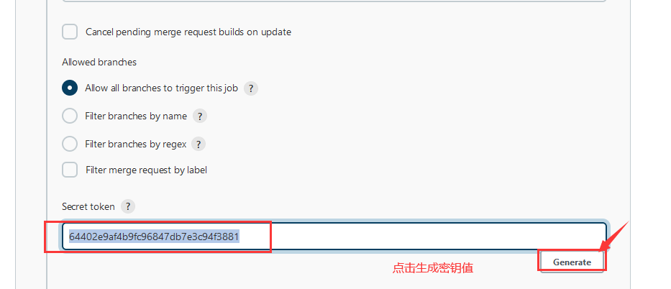

1. 配置gitlab的webhook

